12月20日动态

星期五 天气：晴天 出勤人数：21人

**观察一：晨间入园——我会按计划进行区域游戏**

今天是周五，**高筠迪、高梓歆、郭陶霖、户亚玥，胡希瑶、蒋婉柔，彭鑫奕、苏媛、唐可一、仲思齐、王梓雯、蔡松霖、陈煦、胡皓霆、李哲、汪子恒，王晔、肖宸锡、沈星延**小朋友们吃完点心就按照自己制定的计划进行区域游戏，游戏状态比较专注。

**观察二：户外入园——我不怕寒冷**

今天虽然气温较低，但阳光普照，小朋友们没有受寒潮影响，坚持进行户外体锻活动。瞧！**高筠迪、高梓歆、郭陶霖、户亚玥，胡希瑶、蒋婉柔，彭鑫奕、苏媛、唐可一、仲思齐、王梓雯、陈煦、胡皓霆、李哲、肖宸锡、沈星延**继续坚持练习拍皮球，许多小朋友都有了很大的进步，给你们点个赞！如**沈星延、蒋婉柔、胡皓霆**。

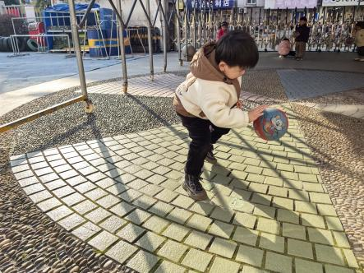 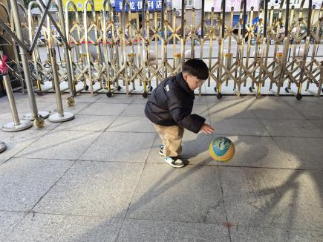 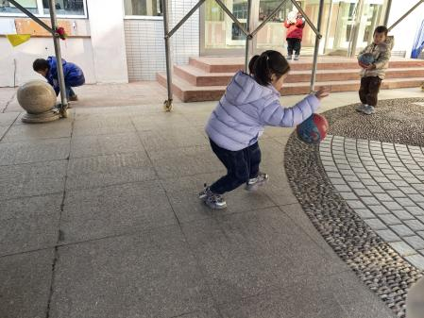

**观察三：集体活动—音乐《小花猫和小老鼠》**

歌曲《小花猫和小老鼠》采用生动诙谐的曲调和形象的语言表现了小花猫和小老鼠淘气可爱的模样，符合儿童的生活视角，附点节奏的反复使用增添了歌曲活泼欢快的情趣。活动中**高筠迪、郭陶霖、蒋婉柔，彭鑫奕、苏媛、唐可一、仲思齐、王梓雯、陈煦、肖宸锡、沈星延、刘芃泽、孙铭阳**学唱歌曲，唱准歌曲中的附点音符和休止符，表现出歌曲的诙谐有趣。





